## 导论

1. **光纤通信**
   1. 光纤发展：

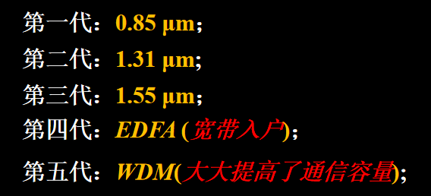

* 1. 光纤通信的优越性

高速率；大容量(大带宽)；保密性强；体积小、重量轻；原材料丰富

关键部件：激光器和光纤

光纤的缺点：质地脆、机械强度低，连接比较困难，分路、耦合不方便，弯曲半径不宜太小等

* 1. 模拟信号的取样和编码过程(PCM)；

取样(fs)-量化(M)-编码-解码-滤波

1. **光纤通信系统的基本构成**
   1. 分为三大组成部分： 光发送机、光纤光缆、光接收机
   2. 光发送机作用：完成E/O转换，并将光信号注入光纤进行传输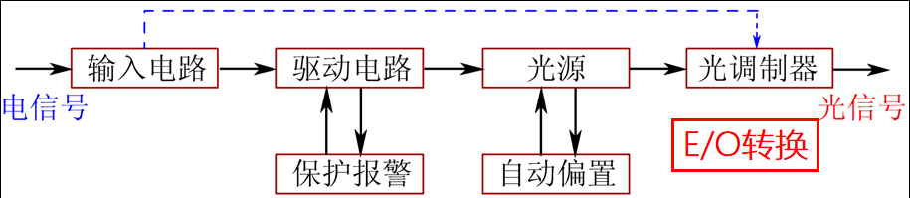
   3. 光接收机作用：接收光纤传输的光信号，完成O /E转换，并将传输码流解调为原码。

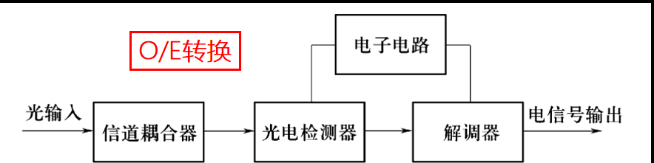

1. **单位转换**

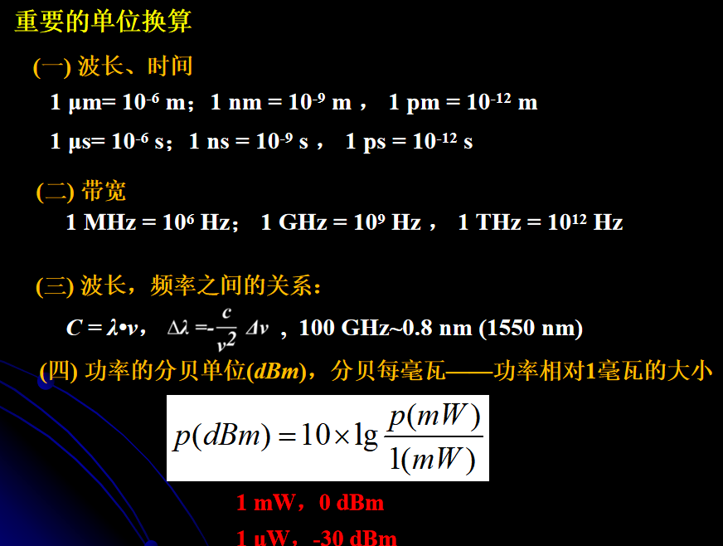

## 光纤的结构和导波特性

* 1. **光纤的导光原理与结构特性的射线分析**
     + 1. 光纤的结构
          1. 主要材料——SiO2；
          2. 从横截面上看由三部分构成：纤芯、包层、涂敷层；
          3. 纤芯：光传输通道；
          4. 包层：将光信号封闭在纤芯内传输，并保护纤芯；
          5. 涂敷层：增加光纤的的机械强度、柔韧性及便于识别；
       2. 光纤形式：分为阶跃(SI)光纤和渐变(GI)光纤
       3. 阶跃光纤(SI)的传播特性（计算）
          1. 全反射临界角(φc)：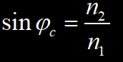
          2. 最大接收角(θ0)；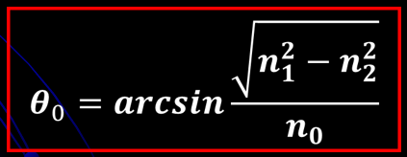
          3. 数值孔径(NA)；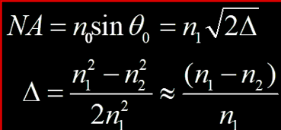
          4. 最大时延差：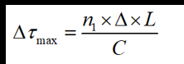
          5. 传输容量 BL的计算;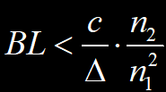
       4. 渐变（梯度）光纤(GI)的传播特性
          1. 掌握自聚焦效应及产生条件；

光纤自聚焦——以不同角度入射的光线具有相同的轴向速度、相同的空间周期，同时到达光线输出端，模间色散小；

梯度光纤具有自聚焦特性的条件：

使不同的光射线有相同的轴向速度；

在空间上具有相同的空间周期L；

* + - * 1. 传输容量BL的计算；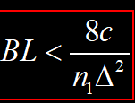
  1. **单模光纤的导波分析（计算）**
     + 1. 单模光纤是在给定的工作波长(λ)上，只传输单一基模的光纤；

当阶跃光纤的归一化频率V < 2.405或λ>λc时，实现单模传输。

* + - 1. 掌握光波在光纤中传播的条件；传播常数β需满足的条件；

k2 <β< k1 (k0n2<β<k0n1)

* + - 1. 掌握导模数(M)与归一化频率(V)之间的关系
         1. 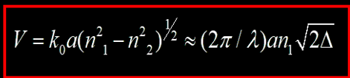
         2. 多模阶跃(SI)光纤导模数：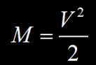
         3. 多模梯度(GI)光纤导模数：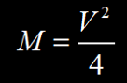
      2. 掌握单模光纤单模传输条件 (Vc, λc)；
         1. 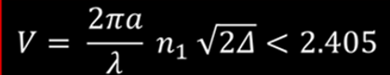
         2. 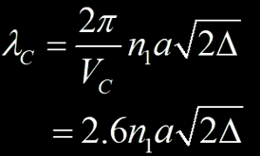
  1. **光纤的色散特性**
     + 1. 光纤色散的机制和类别；

光纤的色散是在光纤中传输的光信号，随传输距离增加，由于不同成分的光传输时延不同引起的脉冲展宽的物理效应；

类别：色度色散；材料色散；波导色散；模式色散；偏振色散

* + - 1. 色度色散：

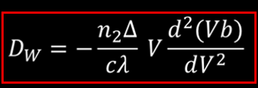

* + - 1. 脉冲展宽



* + - 1. 掌握几种常见光纤G652-SMF; G653-DSF; G654-CSF; G655-NZ-DSF; G656-DFF; DCF; LEAF的色散和损耗特性;
         1. G.652光纤(SMF)：常规单模光纤，色散为零的波长约在1310 nm ，1550 nm具有更低的损耗；
         2. G.653光纤(DSF)：色散位移光纤，将零色散波长从1.31 m移到1.55 μm ，这种低损耗、低色散的光纤，无疑对长距离大容量光纤通信来说是十分有利的;
         3. G.654光纤(CSF)：截止波长位移光纤，设计的出发点进一步降低1550nm处的衰减，而零色散波长仍为1310nm；
         4. G.655光纤(NZ-DSF)：非零色散位移光纤，将零色散波长移至1550 nm附近，设计主要出发点是应用于WDM时，克服非线性四波混频(FWM) 效应造成的信道串扰；
         5. G.656光纤(DFF)：色散平坦光纤，在整个光纤通信的波段(1310 nm~1550 nm) 能有一个较低的色散(<1 ps/(nm·km)),充分利用光纤的带宽资源；
         6. LEAF：大有效面积光纤，其零色散波长在1506～1514 nm，纤芯有效面积较大，达72—78 m2，因此纤芯内功率密度较低，可减小非线性效应的影响及采用较高的传输功率，更适合于密集波分复用(DWDM) 系统的应用；
         7. DCF：色散补偿光纤，其在1550 nm波长处有较大的负色散系数，可以用来补偿G.652光线在1550 nm波长处的正色散，从而可以抵消或减小光脉冲的展宽，延长系统的中继距离。
  1. **光纤的损耗特性**
     + 1. 光纤损耗的定义和类别
          1. 当光在光纤中传输时，随着传输距离的增加，光功率逐渐减小，这种现象即称为光纤的损耗，损耗一般用损耗系数α表示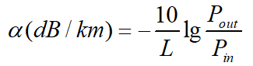
          2. 光纤损耗有：吸收损耗、散射损耗、辐射损耗和接续损耗；

注：光功率以dBm为单位可以和损耗(dB)进行加减运算。

* + - 1. 光纤损耗限制下的传输距离、入纤和出纤功率的**计算**
         1. 传输距离：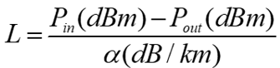
         2. 光纤输出端的光功率：

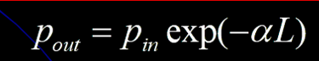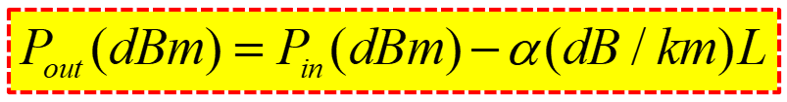

* + - * 1. 衰减系数：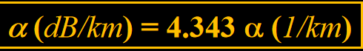
        2. 光功率：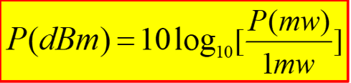
      1. 英光纤的三个最佳传输窗口对应的损耗系数大小

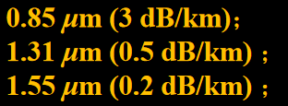

* 1. **光纤光缆的设计与制造**
     + 1. 光纤光缆制造的主要流程

预制棒(MCVD)---拉丝(拉丝塔)---涂敷---着色---二次涂敷---成缆

* + - 1. 按照成缆结构方式不同光缆分类：

层绞式、骨架式、带状式、束管式

## 光源与光发送机

* 1. **半导体光源物理基础及PN结的形成**
     + 1. 半导体光发射的物理基础
          1. 自发发射：发射一个光子(hv)，原子从高能级跃迁到低能级
          2. 受激发射：吸收一个光子(hv)，原子从低能级跃迁到高能级
          3. 受激吸收：在外部一个激励光子(hv)的作用下，发射一个全同光子(hv) ，原子从高能级跃迁到低能级；
       2. PN结的形成和能带结构
          1. 形成：将P型半导体和N型半导体相接触就能形成PN结
          2. PN结的正向偏置和反向偏置

正向偏置：当PN结正向偏置，即n区接负电位，p区接正电位时，外加电场与内建电场反向，因而耗尽区的宽度减小及势垒高度下降

反向偏置：当PN结反向偏置，即n型材料接正电位，而p型材料接负电位时，耗尽区的宽度向p区及n区分别扩展而加宽；

* + - * 1. 同质结和异质结发光器件的特点

同质结：由于多子的扩散长度通常远大于势垒宽度，在势垒区外也会发生复合发光，也就是说这种光发射的范围宽、不集中、效率低；

异质结：

* 双异质结中带隙差的出现也使折射率差增大(可达5 %左右)，使光场亦有效地限制在有源区；
* 载流子和光场的限制使激光器的阈值电流密度大大下降，可实现室温连续工作；
  + - 1. 载流子复合发光效率和寿命
         1. 内量子效率：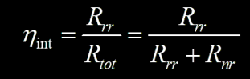

Rtot为总复合率；Rrr为辐射复合率;Rnr为非辐射复合率

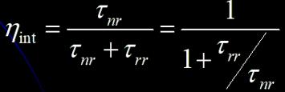

* 1. **LD与LED区别**

①、发光二极管特点(LED)：以自发发射为基础，发普通荧光；发散角大，与光纤的耦合效率低；发射谱宽(30-60 nm)；是无阈值的器件；发射功率一般为几个mW；3dB带宽仅为150 MHz左右；

②、半导体激光器特点(LD)：以受激发射为基础，发相干（激）光；发射谱窄(0.1-2 nm)，是有阈值的器件（电流大于阈值点，发射激光；小于阈值点为自发荧光），发射功率一般大于10 mW；调制带宽可达到~15 GHz。

* 1. **发光二极管(LED)**
     + 1. 掌握LED发光效率、输出功率和入纤功率的**计算**；
          1. 内部发光功率：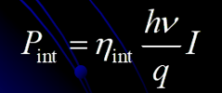
          2. 发射功率：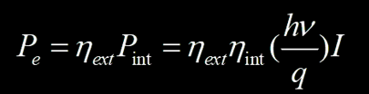
          3. 入纤功率：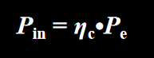，其中
       2. LED的调制特性；

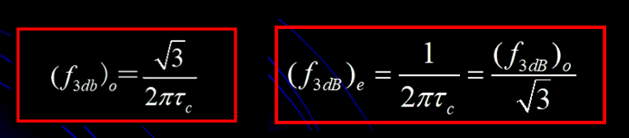

* + - 1. 掌握面发光SLED和边发光ELED的发光特点
         1. 面发光LED的输出功率较大，一般注入电流100 mA时可达几毫瓦；但光发散角大，其水平发散角θ‖≈120°，垂直发散角θ⊥≈120°，光束呈朗伯分布，与光纤耦合效率很低
         2. 边发光LED它在垂直于结平面方向的发散角仅为30°;边发光LED的输出耦合效率比面发光LED高，调制带宽亦较大，可达约200 MHz。
  1. **半导体激光器（LD）**
     + 1. 掌握激光稳定输出的三个条件
          1. 形成粒子数反转分布：N2 >> N1
          2. 光反馈；谐振腔
          3. 达到阈值条件：足够大的增益和泵浦功率
       2. 掌握激光产生阈值条件的计算(幅值条件和相位条件)

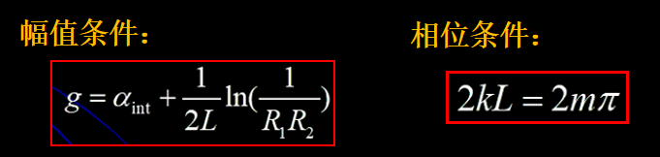

* + - 1. 掌握单纵模激光器(SLM)的实现思路

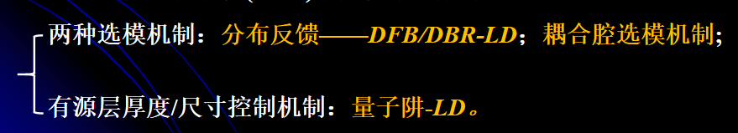

* 1. 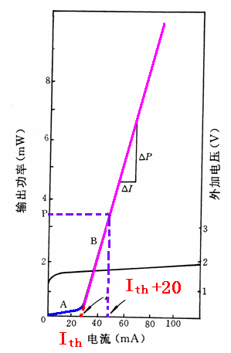**半导体激光器的输出特性**
     + 1. 掌握LD的P-I曲线特点
          1. A段（荧光区域）：注入电流小于阈值电流 Ith，属于自发发射，发射光功率很低；
          2. B段（激光区域）：注入电流大于阈值电流 Ith 时产生激光输出，输出光功率随注入电流快速增大；
       2. 掌握LD的温度特性
          1. 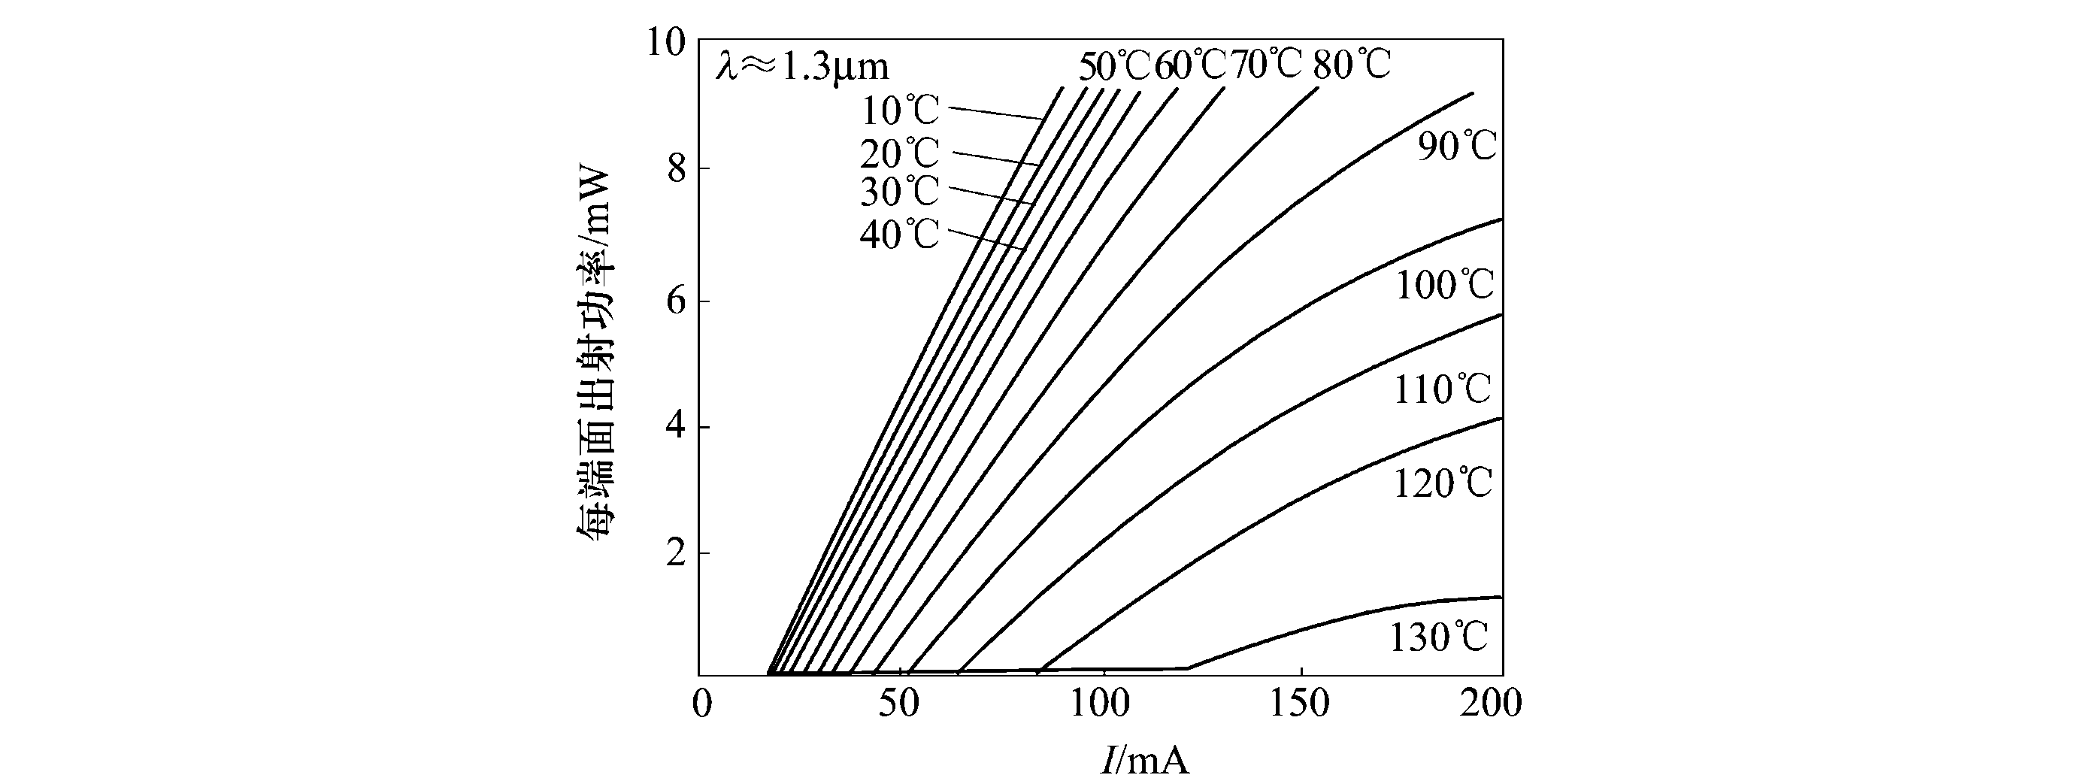发现LD的Ith对工作温度是十分敏感的，随着工作温度的提高，P-I特性曲线向右移动，这时阈值电流(Ith)增大，斜率减小，输出功率减小，尤其是T > 50o,Ith显著增大，P显著减小；
          2. 阈值电流密度：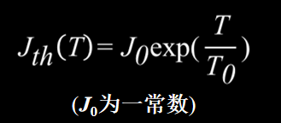
       3. 掌握LD的外量子、微分、总量子效率(ηext、ηd、ηtot)之间的关系

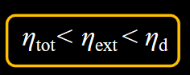

* 1. **光发送机**
     + 1. LED，LD的光发射特性
          1. 发射功率、线宽、调制带宽、发散角、与光纤的耦合效率
       2. 掌握LED，LD的调制原理

把信息加载到光波上的过程就是信号调制

* + - * 1. 电信号转变为光信号的方式：直接调制、间接调制
        2. 按调制信号的形式，光调制可分为：模拟信号调制、数字信号调制（主要）
        3. LED和LD的数字调制原理：

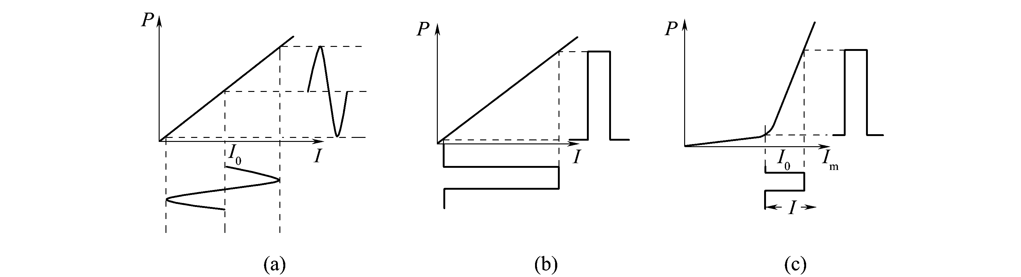

* + - 1. 掌握LED/LD的数字驱动电路
      2. 掌握LD的自动温度控制电路(ATC)和自动功率控制电路(APC)的工作原理；
         1. ATC:温度变化引起LD输出光功率的变化，可以通过ATC电路进行调节，使输出光功率恢复正常值；
         2. APC:一是利用Ib自动跟踪Ith的变化，使LD偏置在最佳状态；

二是控制调制脉冲电流幅度Im，自动跟踪d（外量子效率）的变化。

## 光检测器与光接收机

* 1. **光电电检测器（PIN和APD）**
     + 1. 掌握光电二极管的工作原理
          1. 接收机原理：受激吸收。当入射到检测器上的光子能量(hv)等于或大于半导体材料的带隙宽度(Eg)时，价带中的电子吸收了光子能量而跃迁到导带，产生自由的电子—空穴对，并在外电路中产生电流，即光生电流(IP)
          2. 光电压检测器原理：具有欧姆接触的同质结半导体平板是一种简单的光电导检测器；半导体材料的电导率很低，当没有入射光时，电流(I)很小；当入射光照射时，产生了电子—空穴，增大了电导率，并使电流(Ip)与入射光功率(Pin)成比例增大。
          3. 光电导检测器原理：当有光照射PN结的一侧，如图4.4所示P侧，就通过吸收光而产生了电子—空穴对;耗尽区内产生的电子—空穴在高的内建电场的作用下，分别向相反的方向加速，电子和空穴分别漂移到N侧和P 侧，产生了比例于照射光功率的电流流动。
          4. 量子效率(η)；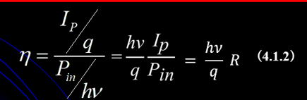
          5. 响应度(R)；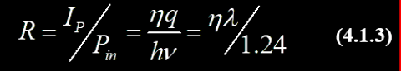
          6. 光电流(Ip)：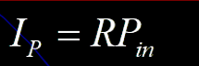
       2. 掌握PN，PIN和APD二极管的结构特性和性能
          1. PN光电二极管：

反偏的PN结，耗尽区外的吸收导致光生电流存在扩散分量，影响器件的性能；

* + - * 1. PIN光电二极管：

①、PIN在PN二极管的基础上插入本征半导体材料层；

②、采用异质结的结构设计可以在较小耗尽层宽度的情况下完全消除扩散电流，大大提高二极管的性能；

（3） APD雪崩二极管：

APD在PIN的I和N层之间插入P层，使之成为高电场区，电子或空穴在此区域与价带电子碰撞电离，形成倍增区；大大提高光电检测器的响应度；

* 1. **光接收机的电路结构**
     + 1. 光接收机组成：接收机前端、线性通道、再生电路
       2. 三种接收机前端的优缺点，互阻抗前端的电路设计
          1. 低阻抗前端；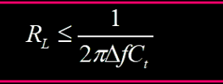

优点：电路简单，不需要或只需要很少的均衡(滤波)，前置级的动态范围也较大;

缺点：接收灵敏度较低，热噪声比较高

* + - * 1. 高阻抗前端；

优点：噪声低，灵敏度高

缺点：带宽窄;需要增加均衡网络，对频响特性进行补偿;电路结构复杂，动态范围小。

* + - * 1. 互阻抗前端

优点：频带宽、噪声低、灵敏度高、动态范围大

放大器设计的关键是放大器件的选择，目前光接收机常采用场效应晶体管(FET)和双极性晶体管(BJT)作为放大器输入级

* + - 1. 线性通道各部件的功能和线性通道的响应
         1. 主放大器：主要用来提供高的增益，将前置放大器的输出信号放大到适合于判决电路所需的电平；前置放大器的输出信号电压一般为mV量级，而主放大器的输出信号一般为1～3 V(峰/峰值);
         2. 自动增益控制(AGC)：将放大器的平均输出电压限制在固定电平而不随输入平均光功率而变;
         3. 低通滤波器：对电压脉冲整形，降低噪声，控制可能出现的码间串扰
         4. 线性通道：前置放大器，主放大器和滤波器起一个线性系统的作用，对电压信号进行放大和整形，故可称为线性通道。
         5. 线性通道的响应：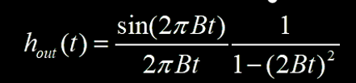

① 在t=0 的判决时刻， hout(t) = 1 ,信号最大；

② 而当 t=m/B = mTB，m为整数时， hout(t) = 0，信号瞬时值为0

* + - 1. 信号再生的原理
         1. 时钟提取电路：首先对主放大器输出的数字信号进行微分并全波整流；得到与要求的时钟信号同样周期的序列脉冲；进一步由锁相环PLL或高Q调谐电路输出判决所需的时钟，得到正弦波；通过斯密特触发器进行幅相变换，形成前后沿较好的50 %占空比方波定时时钟信号。
         2. 判决再生电路：由比较器和D触发器构成，目的是把从接收放大器送来的输入信号与判决门限电平进行比较，并在由恢复的时钟决定的抽样时刻决定出是“1”码还是“0”码；
  1. **光接收机的噪声特性**
     + 1. 光接收机的噪声源；
          1. 散粒噪声：量子噪声、暗电流噪声、漏电流噪声和APD倍增噪声；
          2. 热噪声：负载电阻RL产生的热噪声，放大器对热噪声亦有影响



总噪声方差：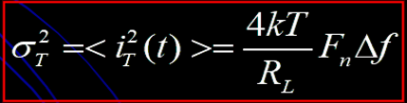

* + - 1. PIN光接收机的信噪比(SNR)**计算**

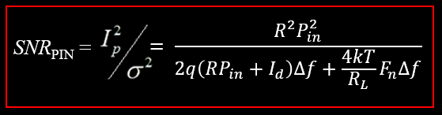

* + - 1. APD光接收机的信噪比(SNR)**计算**

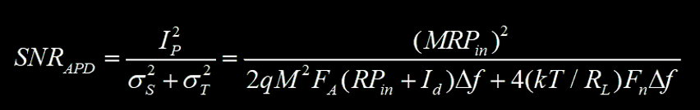

* + - 1. 热噪声限制下，(σT>>σS)，上式改写为：

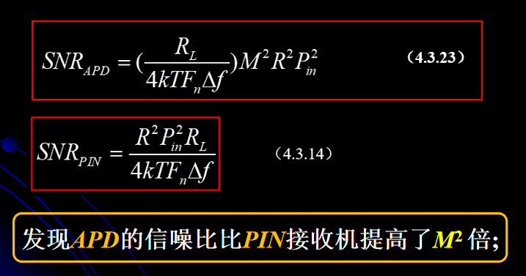

* + - 1. 散粒噪声限制下，(σS>>σT)，式(4.3.22)改写为：

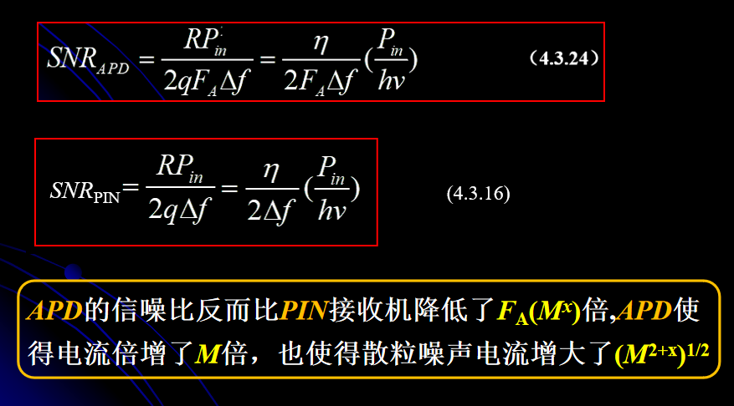

* 1. **光接收机的灵敏度**
     + 1. 掌握数字光接收机误码率(BER)的计算
          1. 设P(1)和P(0)分别为接收到“1”和“0”的概率，定义：

P(0/1)是收到“1”而错判为“0”的概率；

P(1/0)是收到“0”而错判为“1”的概率;

则，

* + - * 1. 在PCM脉码调制比特流中，通常“1”和“0”出现概率相同P(1)=P(0)=1/2，则总的误码率(BER)为：

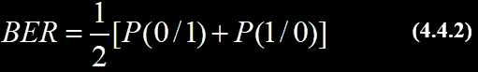

* + - 1. 误码率(BER)与Q系数之间的关系

Q值就代表信号的平均信噪比(SNR)，称为信噪比Q系数

常用标准：Q＞6，BER < 10^-9

* + - 1. 掌握PIN和APD光接收机灵敏度

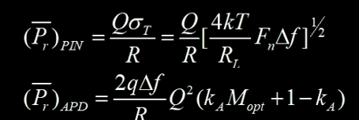

* + - 1. 掌握光接收机的极限灵敏度
         1. 灵敏度：数字光接收机工作于10-9的BER所要求的最小平均接收光功率
         2. 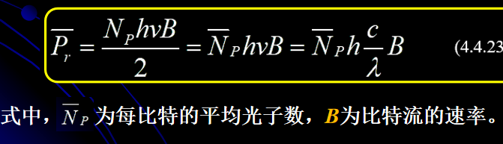
         3. 敏度恶化的因素:消光比(rex),强度噪声(ri),取样时间抖动(Bτj)
  1. **光中继器和分叉复用器**
     + 1. 光中继器的作用和分类
          1. 作用：对信号进行放大和整形；
          2. 分类：

3R(均衡放大，识别再生，再定时),

2R(均衡放大，识别再生),

1R(放大)

* + - 1. 分叉复用器(ADM)作用和原理

作用：实现光纤通信干线和小容量通信之间的通信，节约建设成本。

## 光放大器

* 1. **光放大器**
     + 1. 光放大器的分类
          1. 半导体光放大器(SOA)
          2. 光纤型光放大器(FA)
          3. 掺杂光纤放大器(EDFA)
       2. 光放大器增益与带宽

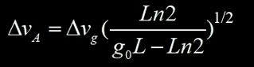 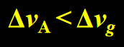

* + - 1. 光放大器的噪声特性

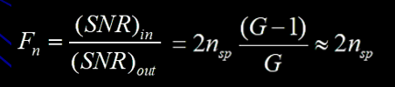

* 1. **EDFA**
     + 1. EDFA的工作原理和三种泵浦方式
          1. 原理：采用掺铒离子(Er)单模光纤作为增益介质，在泵浦光激发下产生粒子数反转，在信号光诱导下产生受激发射，实现光信号的放大
          2. EDFA的泵浦方式：

泵浦激光由输入端注入，称为前向泵

泵浦激光由输出端注入，称为反向泵

泵浦激光由输入/出端同时注入，称为双向泵

* + - 1. 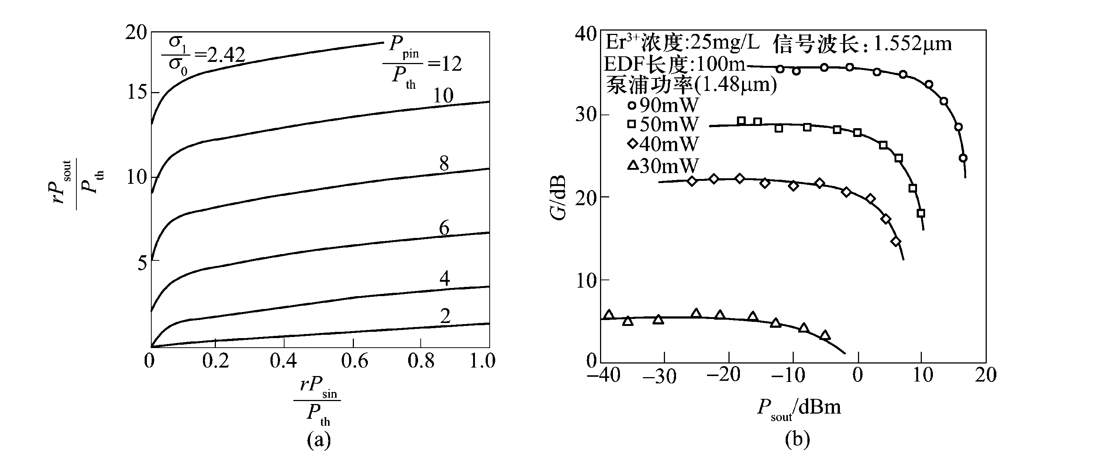EDFA的小信号增益和饱和特性
         1. 对于给定的泵浦功率(Pp)，随着输出功率(Psout)的增大，增益(G)在一定范围内保持不变，随着的Psout进一步增大，开始减小，这一现象称为增益饱和。
         2. EDFA的噪声特性，通常亦用噪声指数Fn来衡量其噪声特性，是放大器在光波通信中应用的重要限制因素
      2. EDFA的宽带在高速信号和多信道放大上的应用

无图形效应；四波混频和交叉饱和导致的信道串音可忽略

* + - 1. EDFA光波干线和分配系统中的应用

实现信号的长距离传输；增大服务范围和分支数

## 系统功率预算

* 1. 系统的功率预算

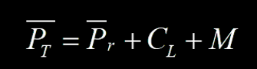

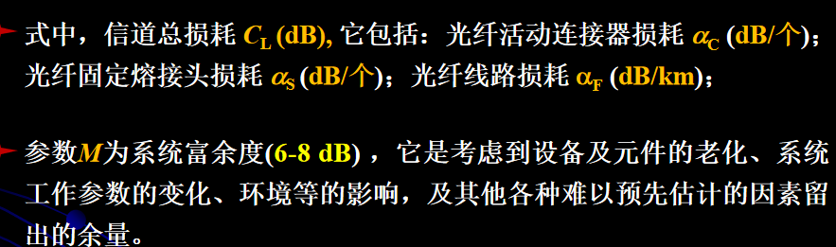

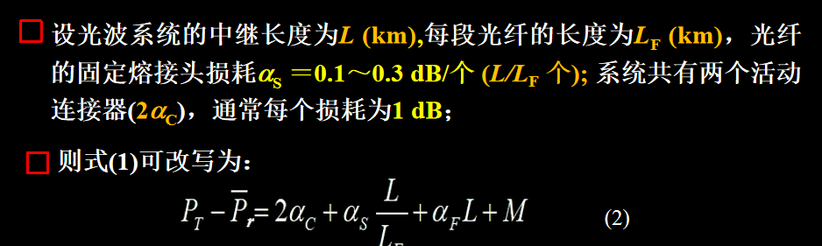

* 1. 传输距离 L

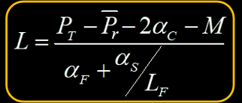

计算例题：

1. 第二章：导播特性相关计算

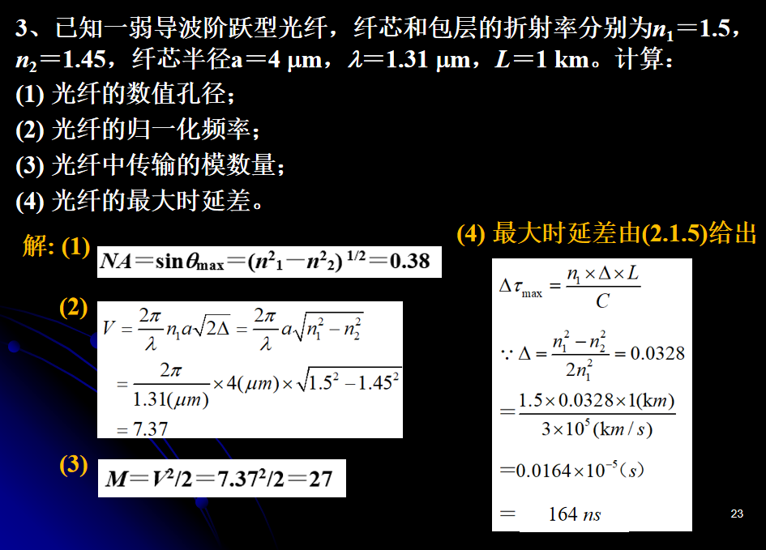

光纤损耗相关计算

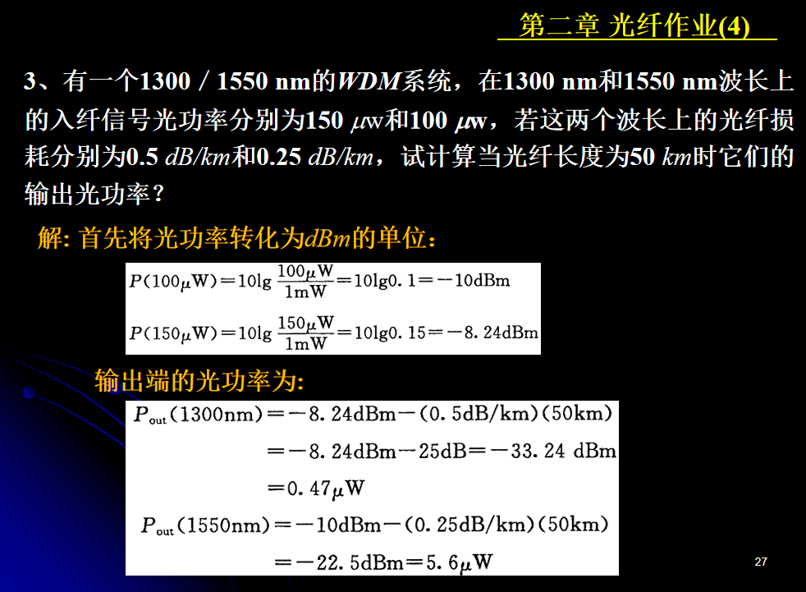

1. 第三章：LED发光效率、输出功率和入纤功率的计算

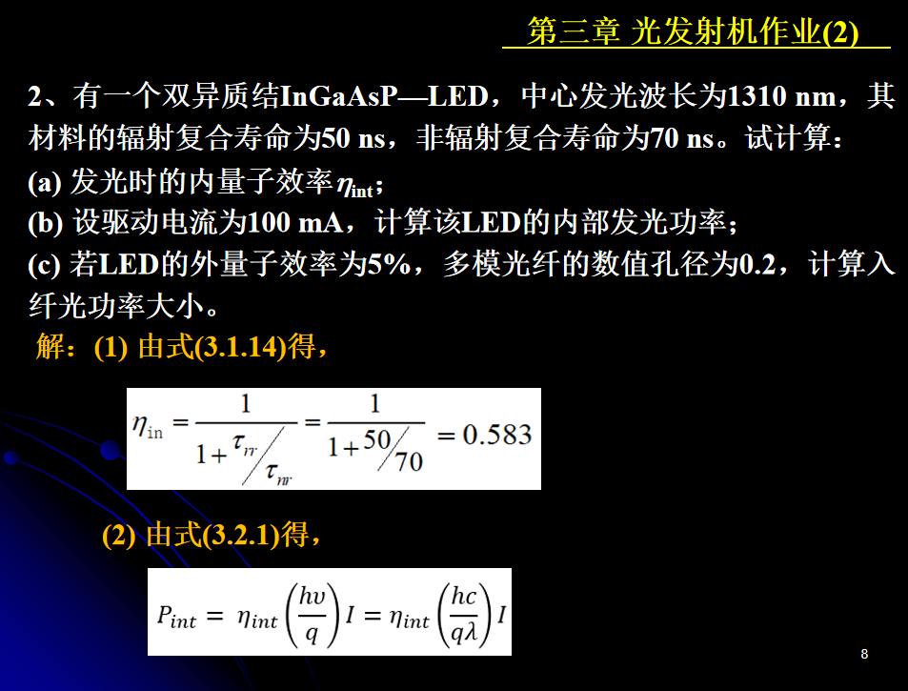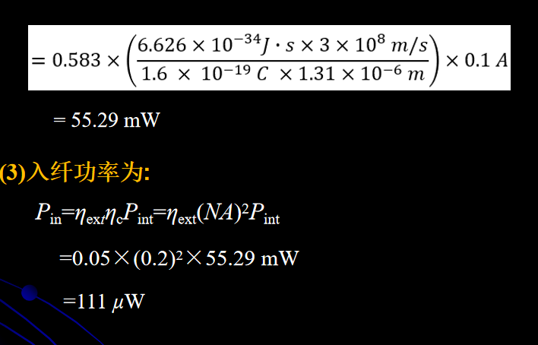

1. 第四章：信噪比的计算

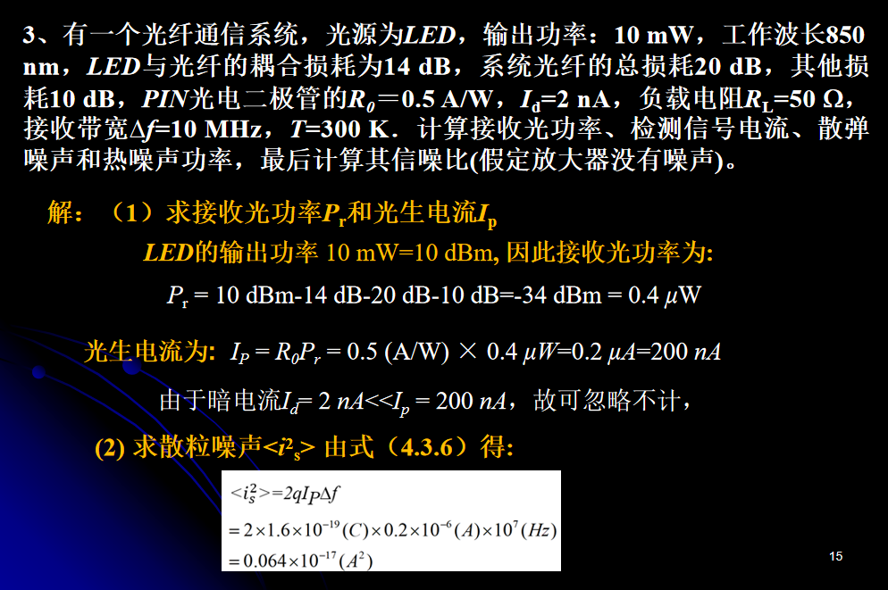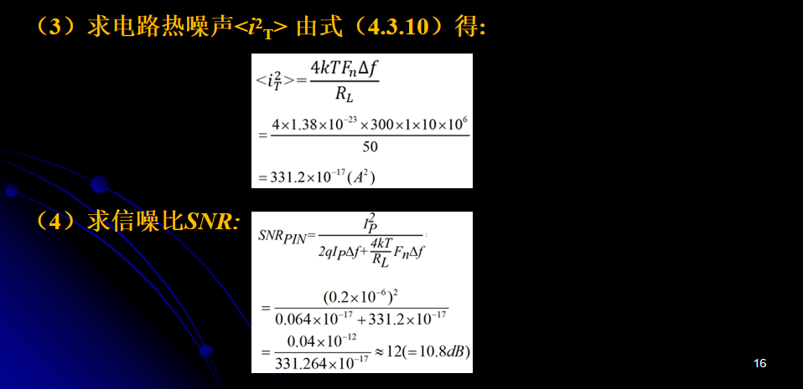

1. 功率预算

